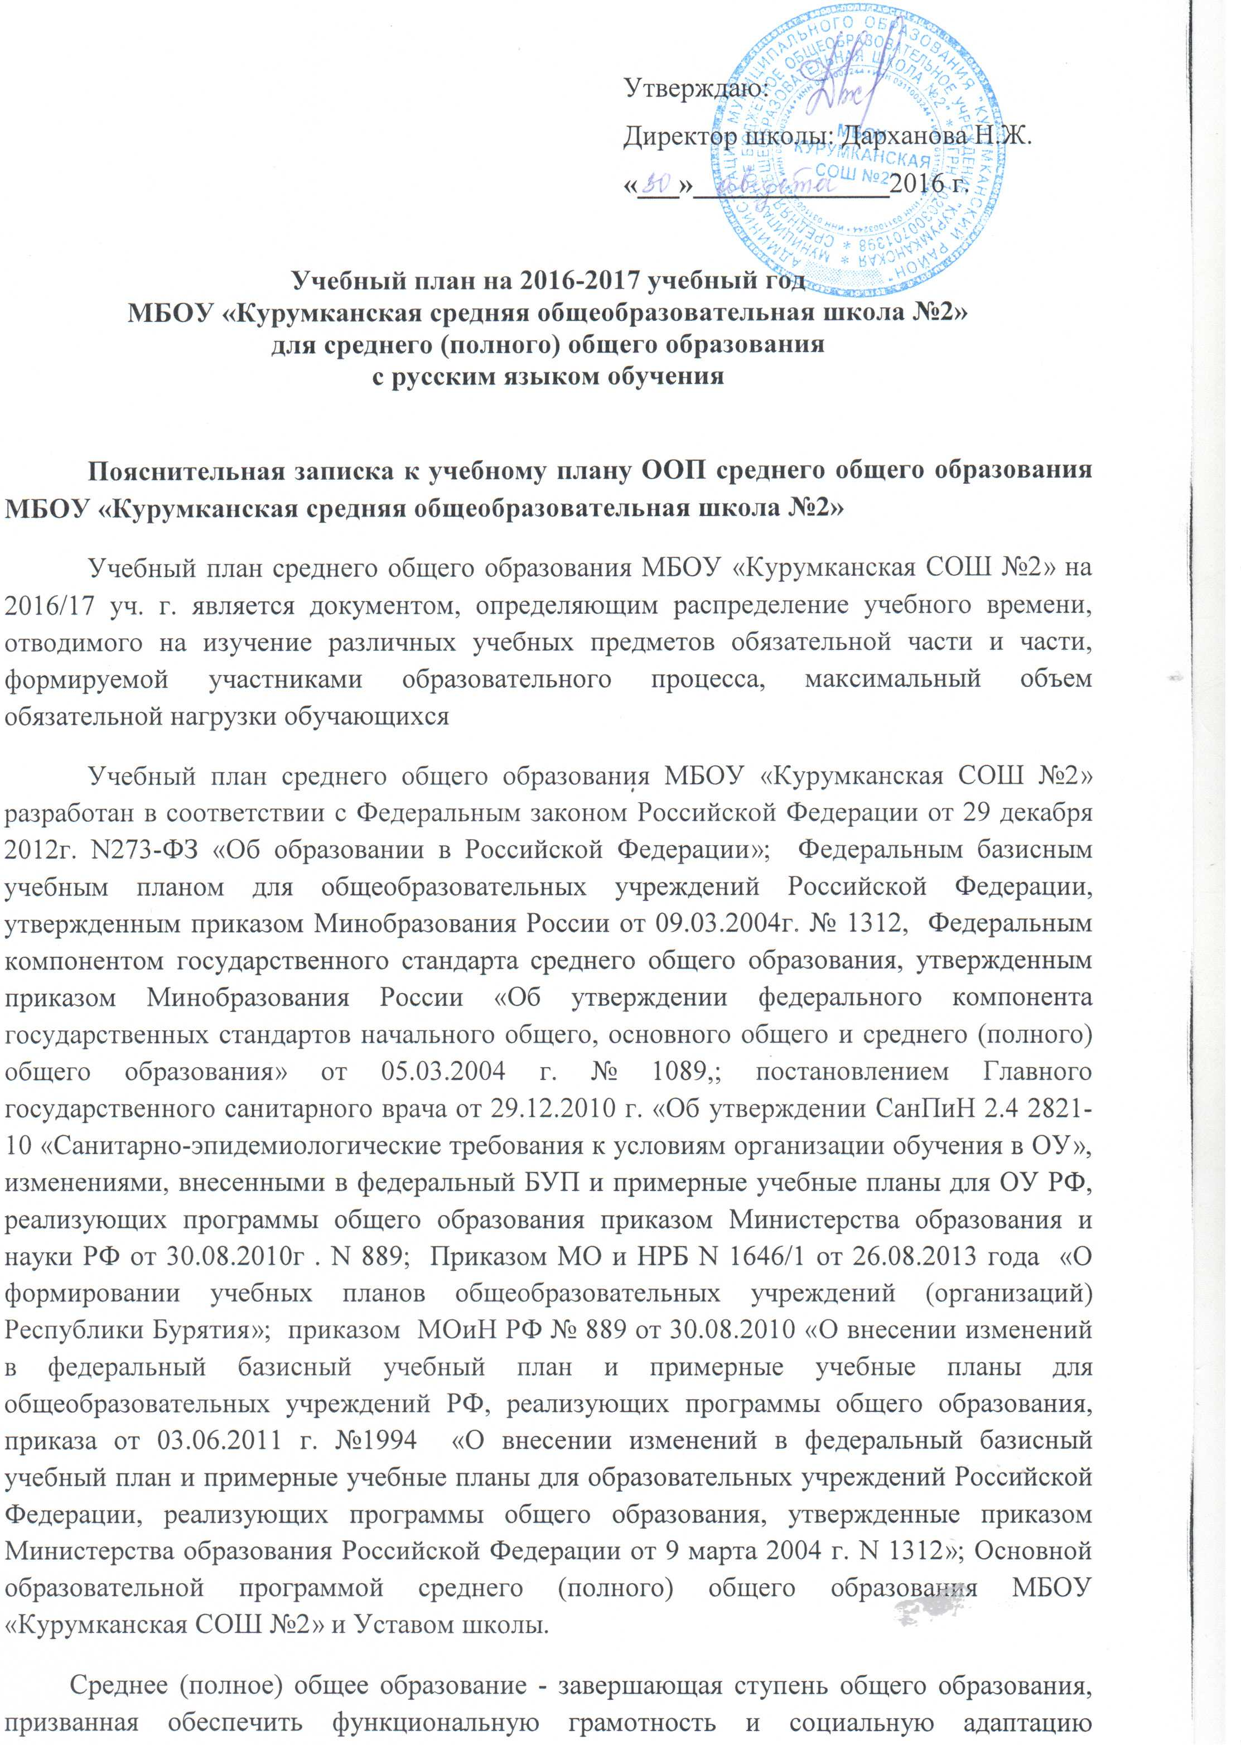
обучающихся, содействовать их общественному и гражданскому самоопределению. Эти функции предопределяют направленность целей на формирование социально грамотной и социально мобильной личности, осознающей свои гражданские права и обязанности, ясно представляющей себе потенциальные возможности, ресурсы и способы реализации выбранного жизненного пути.
Принципы построения федерального базисного учебного плана для X - XI классов основаны на идее двухуровневого (базового и профильного) федерального компонента государственного стандарта. Исходя из этого, учебные предметы могут быть представлены в учебном плане образовательного учреждения и/или выбраны для изучения обучающимся либо на базовом, либо на профильном уровне.
Обязательными базовыми учебными предметами являются: "русский язык", "литература", "иностранный язык", "математика", "история", "физическая культура", а также интегрированный учебный предмет "обществознание (включая экономику и право)" и интегрированный учебный предмет "естествознание".
Остальные базовые учебные предметы изучаются по выбору.
Профильные общеобразовательные учебные предметы - учебные предметы федерального компонента, повышенного уровня, определяющие специализацию каждого конкретного профиля обучения.
На основании изучения запросов и потребностей учащихся и их родителей в 2015-2016 у.г. был определен социально-экономический профильный класс (11 «а» класс). Профильными предметами являются: математика (6 часов в неделю), обществознание (3 часа), география (3 часа), экономика (3 ч), право (1 ч). В качестве национально-регионального компонента вводятся предметы: «Экология региона» (1 ч). Из школьного компонента по 1 часу выделено на изучение МХК, Физика, Химия.
11 «б» класс - биолого-географический профильный класс. Профильными предметами являются: математика, биология, география. В качестве национально-регионального компонента вводятся предметы: «Экология региона» (1 ч). Из школьного компонента по 1 часу выделено на изучение МХК, Экономика, ОБЖ, Право, Информатика и ИКТ, курс «Сочинение: законы и секреты мастерства»
10 «а» и «б» классы- классы универсального обучения.
Национально-региональный компонент представлен предметами «История Бурятии», «География родного края», «География Бурятии», «Экология региона». Из школьного компонента выделены часы на преподавание курсов «Основы астрономии», «Говорим и пишем правильно», «Сочинение: секреты и законы мастерства», «Курс практической грамотности», «Основные вопросы языкознания».

Учебный план
для среднего (полного) общего образования
10 «а» класс/15 учащихся
Универсальное обучение

ФЕДЕРАЛЬНЫЙ КОМПОНЕНТ
Обязательные учебные предметы на базовом уровне
Учебные предметы
Русский язык | 1
Литература | 3
Английский язык | 3
Математика | 4
История | 2
Обществознание | 2
Физика | 2
Химия | 2
Биология | 2
Физическая культура | 3
ОБЖ | 1
География | 1
Информатика | 1
Искусство (МХК) | 1
Технология | 1
Экономика | 0,5
Право | 0,5
 | 30
Региональный (национально-региональный) компонент
История Бурятии | 1
География Бурятии | 1
Экология | 1
 | 3
Школьный компонент
Экономика | 0,5
Право | 0,5
Основы астрономии | 1
Говорим и пишем правильно | 1
Математика | 1
 | 4
Предельно допустимая аудиторная учебная нагрузка | 37

Учебный план
для среднего (полного) общего образования
10 «б» класс/20 учащихся
Универсальное обучение

ФЕДЕРАЛЬНЫЙ КОМПОНЕНТ
Обязательные учебные предметы на базовом уровне
Учебные предметы
Русский язык | 1
Литература | 3
Английский язык | 3
Математика | 4
История | 2
Обществознание | 2
Физика | 2
Химия | 2
Биология | 2
Физическая культура | 3
ОБЖ | 1
География | 1
Информатика | 1
Искусство (МХК) | 1
Технология | 1
Экономика | 0,5
Право | 0,5
 | 30
Региональный (национально-региональный) компонент
История Бурятии | 1
География родного края | 1
Экология | 1
 | 3
Школьный компонент
Экономика | 0,5
Право | 0,5
Основы астрономии | 1
Математика | 1
Сочинение: секреты и законы мастерства | 1
 | 4
Предельно допустимая аудиторная учебная нагрузка | 37

Учебный план
для среднего (полного) общего образования
11 «а» класс/14 учащихся
Cоциально-экономический профиль

Инвариантная часть | ФЕДЕРАЛЬНЫЙ КОМПОНЕНТ
Инвариантная часть | Обязательные учебные предметы на базовом уровне
Инвариантная часть | Учебные предметы
Инвариантная часть | Русский язык | 1
Инвариантная часть | Литература | 3
Инвариантная часть | Английский язык | 3
Инвариантная часть | Информатика и ИКТ | 1
Инвариантная часть | История | 2
Инвариантная часть | Биология | 1
Инвариантная часть | Химия | 1
Инвариантная часть | Физика | 1
Инвариантная часть | Физическая культура | 3
Инвариантная часть |  | 16
Инвариантная часть | Учебные предметы на профильном уровне
Инвариантная часть | Математика | 6
Инвариантная часть | Обществознание | 3
Инвариантная часть | Право | 1
Инвариантная часть | Экономика | 3
Инвариантная часть | География | 3
Инвариантная часть |  | 16
Вариативная часть | Региональный (национально-региональный) компонент
Вариативная часть | МХК | 1
Вариативная часть | Технология | 1
Вариативная часть |  | 2
Вариативная часть | Школьный компонент
Вариативная часть | Курс практической грамотности | 1
Вариативная часть | Физика | 1
Вариативная часть | Химия | 1
Вариативная часть |  | 3
Вариативная часть | Предельно допустимая аудиторная учебная нагрузка | 37

Учебный план
для среднего (полного) общего образования
11 «б» класс/10 учащихся
Биолого-географический профиль

Инвариантная часть | ФЕДЕРАЛЬНЫЙ КОМПОНЕНТ
Инвариантная часть | Обязательные учебные предметы на базовом уровне
Инвариантная часть | Учебные предметы
Инвариантная часть | Русский язык | 1
Инвариантная часть | Литература | 3
Инвариантная часть | Английский язык | 3
Инвариантная часть | История | 2
Инвариантная часть | Обществознание | 2
Инвариантная часть | Физика | 2
Инвариантная часть | Химия | 1
Инвариантная часть | Физическая культура | 3
Инвариантная часть |  | 17
Инвариантная часть | Учебные предметы на профильном уровне
Инвариантная часть | Математика | 6
Инвариантная часть | Биология | 3
Инвариантная часть | География | 3
Инвариантная часть |  | 12
Вариативная часть | Региональный (национально-региональный) компонент
Вариативная часть | Экология региона | 1
Вариативная часть | История Бурятии | 1
Вариативная часть |  | 2
Вариативная часть | Школьный компонент
Вариативная часть | МХК | 1
Вариативная часть | Право | 1
Вариативная часть | Технология | 1
Вариативная часть | Экономика | 1
Вариативная часть | Информатика и ИКТ | 1
Вариативная часть | Основные вопросы языкознания | 1
Вариативная часть |  | 6
Вариативная часть | Предельно допустимая аудиторная учебная нагрузка | 37

